中风后手功能障碍中医诊疗方案

一、诊断

（一）疾病诊断

1.中医诊断标准

参考中华人民共和国中医药行业标准《中医病证诊断及疗效标准》（ZY／T001.1-94），患者有明确的中风病史，且中风后出现以下症状，其程度影响到日常生活能力。

主要症状：患手及上肢松软无力或僵硬，活动受限，感觉异常。

次要症状：肌肉萎缩，全身乏力；筋脉拘挛，手指颤抖，形体消瘦；四肢困重，手指肿胖。

具备2个主症以上，或1个主症、2个次症，结合起病、诱因、先兆症状、年龄等，即可确诊；若不具备上述条件，结合影像学检查结果亦可确诊。

2.西医诊断标准

  参照中华医学会神经病学分会脑血管病学组制定的《中国脑血管病防治指南》（2014年）中有关脑卒中（脑梗死或脑出血）的诊断标准和偏瘫手功能分级（于兑生.康复医学评价手册[M].北京：华夏出版社，1993）。

（1）脑卒中（脑梗死或脑出血），有症状体征及神经影像学证据。

（2）手功能障碍，经手功能评定证实。如偏瘫手功能分级，辅助手，5个动作只能完成3个及以下。

（二）分期诊断

1.弛缓期：上肢及手部无力，肌肉柔软松弛或有微弱收缩，但主动活动不能或极弱。手部常维持伸展位或自然微屈位，常伴有手部水肿，皮肤温度低、颜色略暗，部分伴有疼痛、感觉减退或丧失。

2.痉挛期：患者手部可出现由肌张力增高引起的手指屈曲动作但不能主动伸展，或出现微弱的伸展。手可进行钩状抓握、拇指及食指侧捏等活动。部分患者此期间肌张力增高较快，手部常保持握拳状，不能主动伸展。

3.恢复期：患者手部活动较自如，可进行柱状抓握、球状抓握、指尖捏等多数活动，但速度或协调性稍差。

（三）证候诊断

参照国家中医药管理局印发的“中风病恢复期中医诊疗方案（2017年版）”。

1.风痰瘀阻证：手指肿胖，活动受限，肢体麻木、口眼歪斜。舌强语蹇或失语，舌暗紫，苔滑腻，脉弦滑。

2.气虚血瘀证：患侧上肢及手软无力，活动受限，肢体偏枯不用，面色萎黄。舌质淡紫或有瘀斑，苔薄白，脉细涩或细弱。

3.肝肾亏虚证：患肢肌肉萎缩、僵硬，拘挛变形，活动受限，舌强不语，或偏瘫，肢体肌肉萎缩。舌红脉细，或舌淡红，脉沉细。

二、治疗方法

（一）“三期六阶段”康复综合方案

1.弛缓期

（1）头针

取穴：顶区、顶前区（于氏头穴丛刺针法）或顶颞前斜线（国际标准化头针）。

操作方法：采用长时间留针、间断行针法，留针期6～8小时。选用28～30号1.5寸毫针，常规消毒后，从前至后透刺，针刺0.8～1寸，深度达到帽状腱膜下，针后捻转，200次/分钟，开始每隔30分钟捻转1次，重复两次，然后每隔两小时捻转1次，直至出针。（注：在长留针期间进行下列康复治疗）

（2）体针

取穴：局部取穴为主，取合谷、八邪、手三里、曲池。

操作方法：选用28～30号1.5寸毫针进行针刺，合谷穴向后溪穴方向透刺1寸，八邪穴向劳宫透刺1寸，平补平泻，以患者感局部酸、麻、胀、重至得气为度，连接脉冲针灸治疗仪，采用疏波，每次治疗30分钟。

（3）手功能训练

① 控制水肿：

a.向心性按摩：治疗师由指尖向手掌部逐渐向上按揉，直至前臂远端1/3处；

b.向心性缠绕：取直径2～3mm的长线，从水肿肢体远端向近端缠绕，先缠绕拇指，再其他手指，至手掌及手腕，依顺序缠绕后立即松开；

c.冷热水交替浸泡水肿肢体；

d.被动活动手部各关节。

② 维持关节活动度：被动活动手及腕部各关节，做充分的屈伸、收展、尺桡偏等活动。

 ③ 感觉刺激：用软毛刷或毛巾擦刷或叩击感觉减退或消失部位肢体，如指尖、手背等。

④ 诱发主动活动

a.拍打或叩击患者前臂伸肌群表面，并辅助其完成伸腕伸指动作；拍打或叩击前臂屈肌群表面，并辅助完成屈指握拳等动作，注意避免过强刺激屈肌群而诱发屈肌张力升高；

    b.双手交握夹持木钉练习或双手握持水杯练习倒水、喝水等；

    c.双手分别支撑于桌面，以手或前臂压住桌面上的毛巾或练习用健手吃饭时患手始终保持放于桌面；

    d.辅以生物反馈治疗，诱发患侧主动活动，维持关节活动度，增加感觉刺激，缓解疼痛。

（4）推拿

①将前臂和手掌向上放于床面，五指伸直放松，用大鱼际由上向下按揉10 分钟，以发热为度；再手掌向下放于床面，依上法按揉10分钟。

②全面按揉后，点按合谷，劳宫，手三里，曲泽等穴位10分钟。

（5）艾灸

艾条温和灸，取手三里，曲池，外关，合谷等穴，每穴灸5～10分钟。

（6）中药熏洗

选用益气养血，活血化瘀类的中药适量。

用法：全部药材以纱布包好，煮沸或置于盛有60℃～75℃热水的木桶中浸泡，当水呈现中药色，水温降至40℃～45℃后将患肢置于水中浸泡20分钟，或将浸泡好的药包置于不便于浸泡的肢体处局部热熨。

注意事项：避免烫伤；如患者出现头晕、面色苍白、血压下降等，应立即停止熏洗，采取头低脚高卧位，改善头部供血，防止低灌注损伤。

   （7）物理因子疗法

予生物反馈治疗仪、蜡疗、上肢主被动训练器等改善手功能。

    2.痉挛期

（1）头针

取穴及操作方法同上。

（2）体针

采用抗痉挛针法：以拮抗痉挛肌肉为主，取阳经穴位。

肘伸展及腕背伸困难者以阳经穴位为主，可选肩髃、臂臑、曲池，手三里，支沟，外关，合谷，后溪，中渚。

操作方法：选用28～30号1.5寸毫针进行针刺，施捻转手法，以患者局部酸、麻、胀、重至得气为度，得气后外关、中渚两穴，连接脉冲针灸治疗仪，采用疏密波，每次治疗30分钟。

（3）手功能训练：

① 控制肌张力：

a.治疗师将患手放在患者身体侧面，并保持外旋和手指伸展；

b.双手交握平放于桌面，肘伸直，健侧辅助患侧前臂旋前旋后，并保持30秒左右；

c.肘部、腕部及手部屈肌张力较高患者建议佩戴肘带及分指板；

② 控制异常活动模式，诱导分离运动：

a.单手桌面控球：掌根或手掌压住桌面上的球维持稳定或前后左右各方向活动而不掉落；

b.双手抱球或圆筒推举；

c.患者坐位或站位双手胸前扶墙或模拟擦玻璃；

d.患肘保持在桌面上，指导患者把双手掌置于自己下颌，手指托住面颊，治疗师将患者患手拉离面颊，再让患者轻轻放回脸上/练习健手辅助患手洗脸擦脸；

e.练习用手指轻轻勾拉毛巾或抓握小木棍，并拍打前臂背侧伸肌群诱导伸手；

f.配合辅助器具练习患手（患手为利手）拿杯喝水/用勺子吃饭；

g.练习患手拿零钱包，健手取出包中的硬币；

h.练习拇指与食指侧捏卡片；

i.辅以生物反馈治疗，诱发伸手伸腕功能，增强弱势肌群力量，纠正异常模式，拮抗屈肌张力。

（4）推拿

采用较缓和手法，如揉法、摩法、擦法等，治疗时间宜长，以使痉挛肌群松弛，促进手功能恢复。

①患者取卧位，暴露患肢，推拿按摩上肢肌肉，使痉挛的肢体肌肉放松，患肢掌心向上，平放于床面上；

②交替推拿手太阴肺经、手厥阴心包经、手少阴心经，力量要轻，速度要慢，操作手法持久、有力、均匀、柔和，达到深透。

（5）艾灸：

取十二井穴施麦粒灸，一般进行直接灸，每穴各灸3壮。

（6）中药熏洗

选用祛风通络，活血化瘀类的中药适量。

用法同弛缓期。

（7）物理因子疗法

予蜡疗、气动式手康复装置、气压、上肢主被动训练器等改善手功能。

3.恢复期

（1）头针

取穴及操作方法同上。

（2）体针

按照“治痿独取阳明”理论选穴，取合谷、后溪、八邪、手三里、曲池。

操作方法：选用28～30号1.5寸毫针进行针刺，合谷向后溪方向透刺1寸，八邪穴向劳宫透刺1寸，后溪向合谷方向透刺1寸，平补平泻，以患者局部酸、麻、胀、重至得气为度，留针30分钟。

（3）传统运动疗法

八段锦或太极拳：每日1次。

（4）手功能训练

以手的实用性及日常生活活动为主。

①生活活动

a.进食：用改装过或正常的筷子吃饭；用患手端碗等；

b.穿衣：练习系扣、拉拉链、系鞋带等；

c.修饰：双手配合拧牙膏盖刷牙，女士练习梳头等；

d.如厕：练习使用坐便或蹲便，便后清洁等；

②休闲娱乐：可根据患者兴趣爱好进行锻炼，如：下棋、钓鱼、太极、舞蹈、乐器等；

③工作：根据患者工作需要进行锻炼。如机械工练习使用螺丝刀等工具、教师练习使用电脑、司机练习模拟驾驶等。

（5）推拿

采用运动关节类手法及按揉法、拿法、搓法等，以防止关节挛缩，促进手功能恢复。

（6）艾灸

选用艾条温和灸，取手三里，曲池，外关，合谷、中渚等穴，每穴灸5～10分钟。

（7）中药熏洗

选用滋养肝肾，通经活络类的中药适量。

用法同弛缓期。

（8）物理因子疗法

   予蜡疗、上肢主被动训练器等改善手功能。

（二）辨证论治

执行国家中医药管理局印发的“中风病恢复期中医诊疗方案（2017年版）”。

（三）静脉滴注中成药注射液

执行国家中医药管理局印发的“中风病恢复期中医诊疗方案（2017年版）”。

（四）西药治疗

参照2014年中华医学会神经病学分会制定的《中国脑血管病防治指南》。主要包括：并发症的预防和治疗、血压血糖的调整、合并感染及发热的处理原则与方法等（具体内容参照指南原文）。

（五）护理调摄要点

执行国家中医药管理局印发的“中风病恢复期中医诊疗方案（2017年版）”。

### 脑中风后手指的居家锻炼方法

****握球练习****

握垒球大小弹性小球，缓慢用力握紧保持10秒，放松2秒为1次。此练习主要加强握力，锻炼手屈肌肌力，日常生活中可练习拿苹果、馒头等。

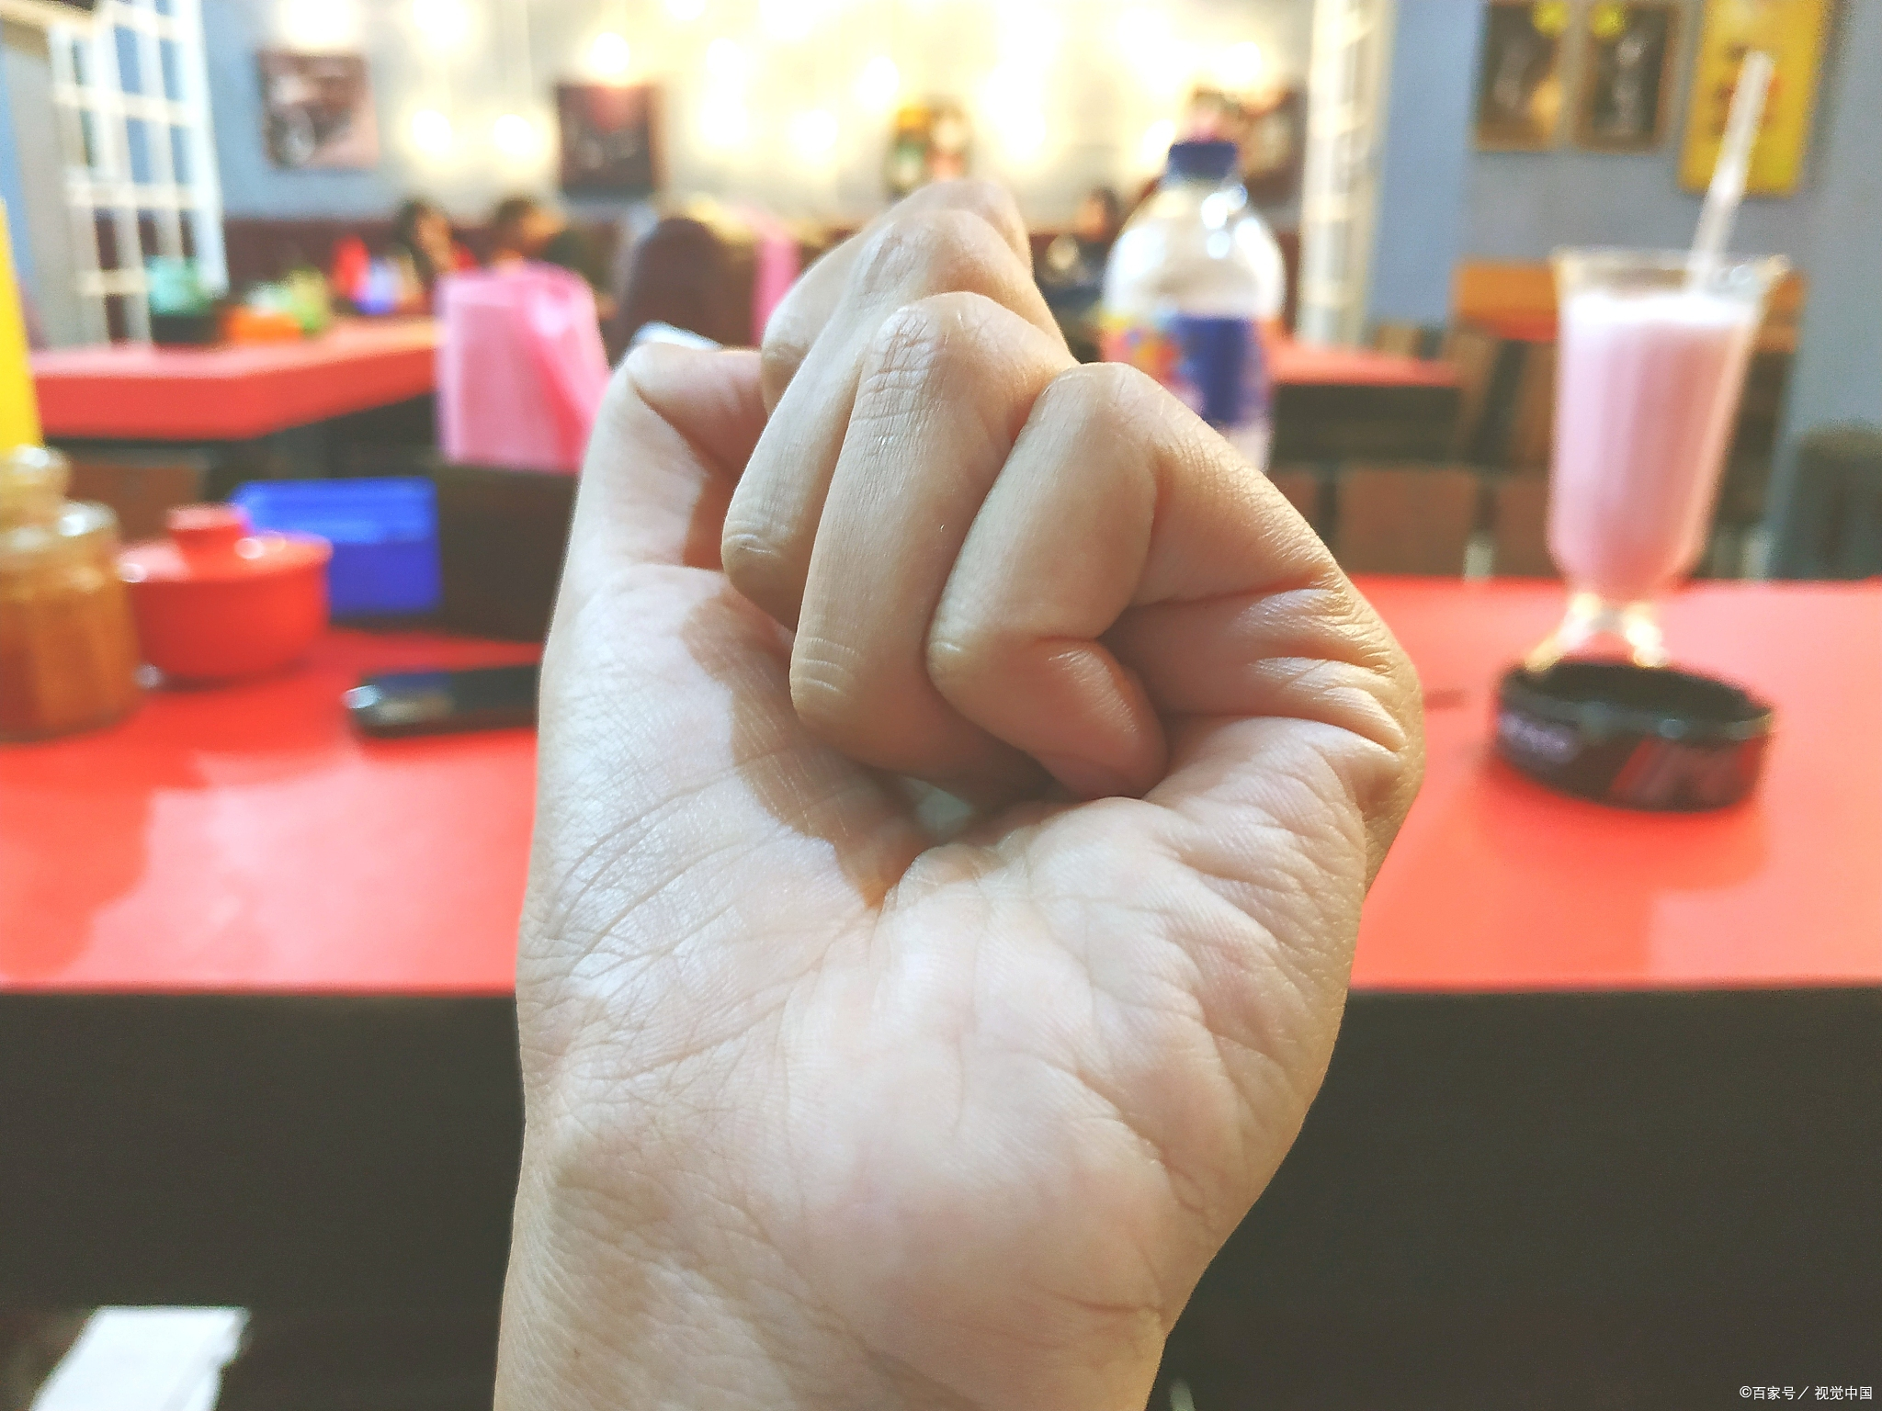

****握棒练习****

握住香蕉粗细的硬质或弹性小棒，缓慢用力握紧保持10秒，放松2秒为1次。此练习主要加强握力和对掌功能，日常生活中可练习握笤帚、拖把、门把手等。

****侧面捏握练习****

桌上放一张硬纸片，从侧面捏起再放下为1次。日常生活中可练习捏名片、钥匙，拧锁等。增强手的内在肌肌力等。

****指尖捏握练习****

桌上放一细小物体，如牙签、针或豆子等，从桌面捏起再放下为1次。此练习主要加强手精细功能练习。

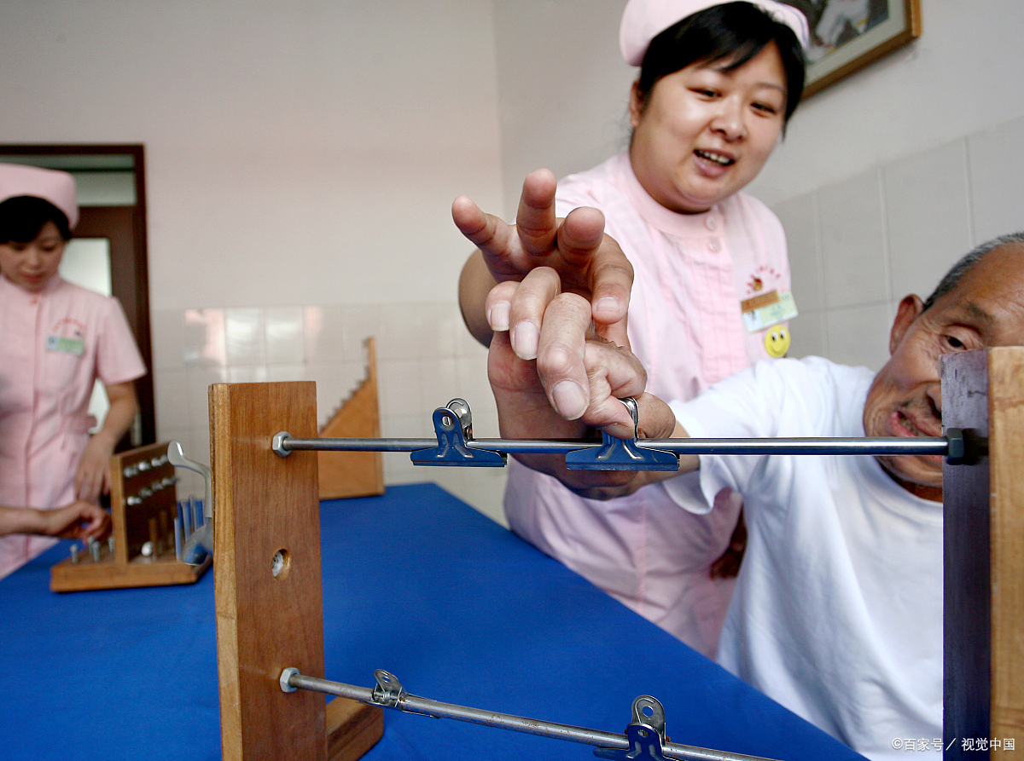

****手指捏握练习****

可以通过正确姿势握笔即用拇指和示指远端指腹握笔，练习写字。以及正确姿势握筷子，练习使用筷子。此练习主要加强手灵活性，及协调性。

****柱状抓握练习****

桌上放一圆桶状物，从桌面上握住拿起再放下为1次，日常生活中可练习握水杯。此练习主要加强手屈肌和内在肌。

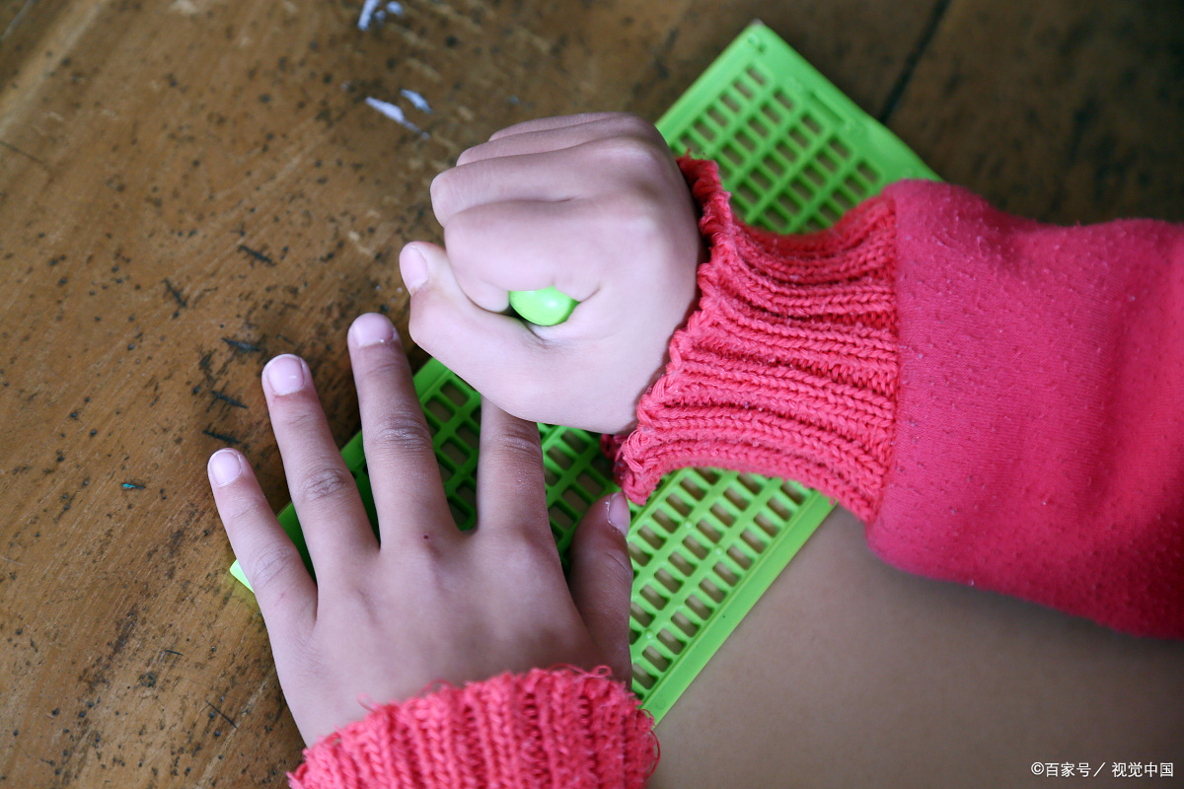

****环状抓握练习****

桌上放一圆桶状物，如水杯等，从水杯上方杯口处把杯从桌面上拿起再放下为1次，此练习主要加强手屈肌和内在肌。

****提物练习****

手四指（拇指除外）弯屈成钩状，提起水壶、书包、塑料袋、小篮子等物（必要时加重量），拿起再放下为1次。日常生活中可练习提书包、水壶，拉抽屉等。

****分指练习****

将弹性皮筋套在相临两手指上，用力分开后坚持一会再放松为一次。可将皮筋套在手指远端增加难度。此练习主要加强手内在肌肌力。

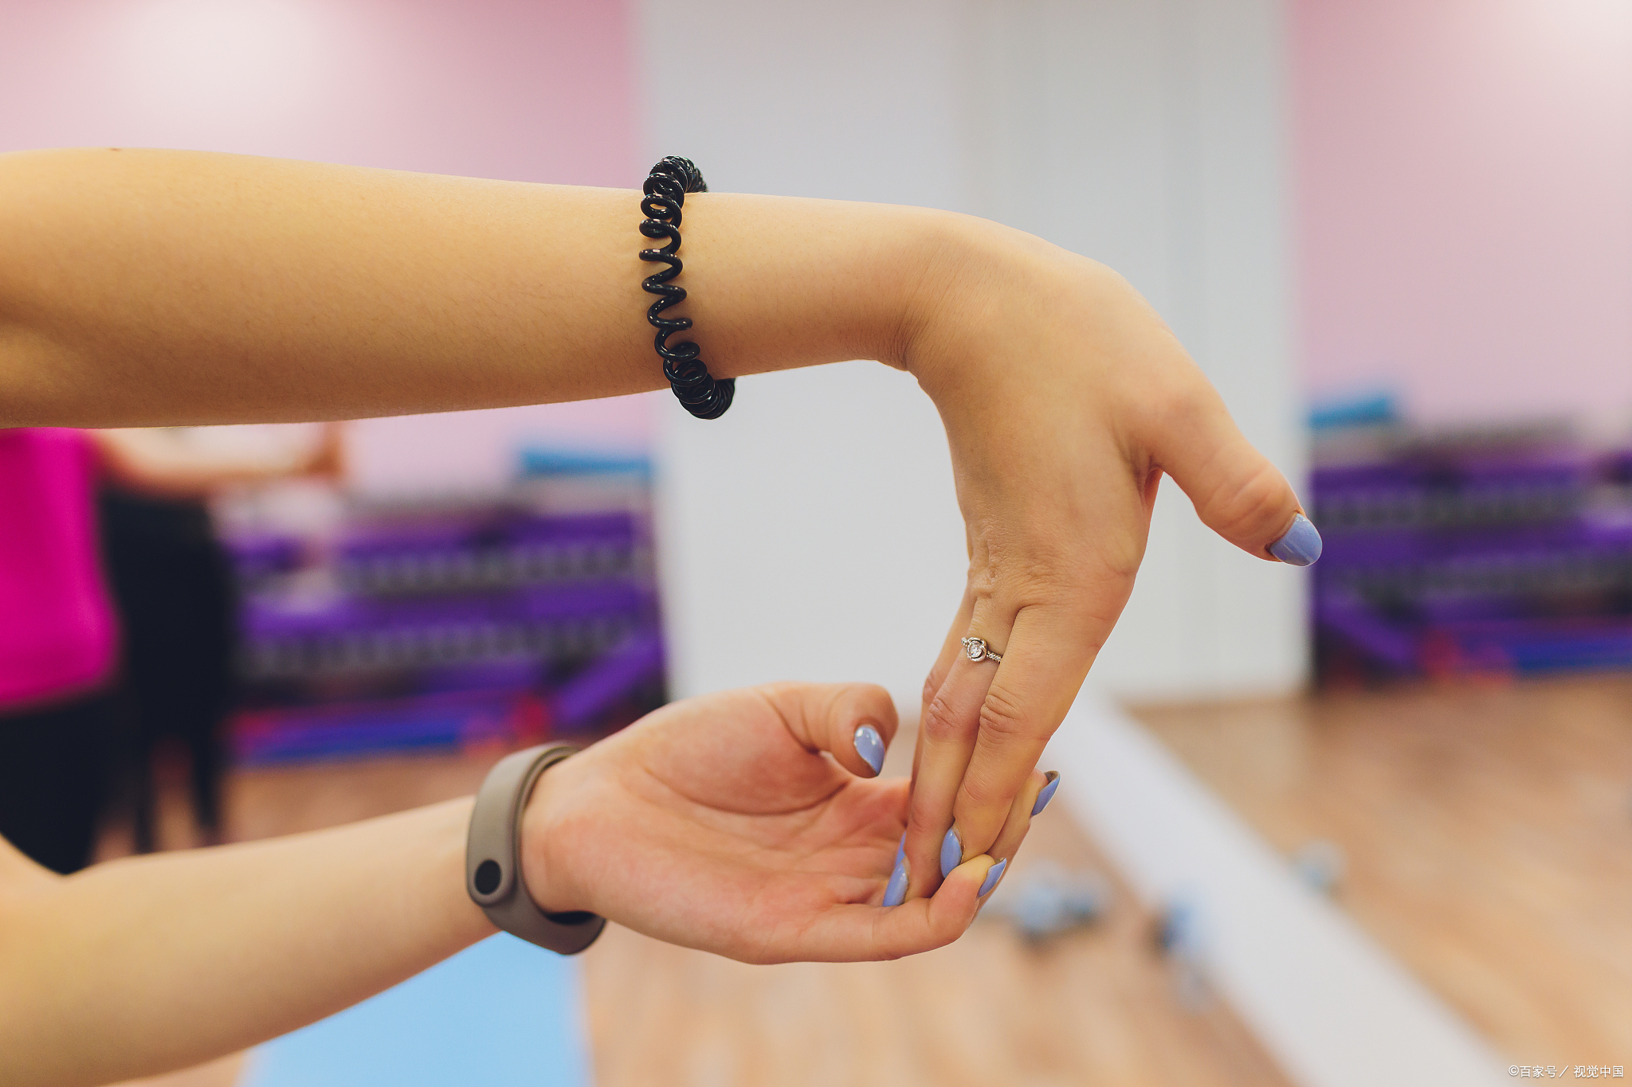

****手指伸直****

手指伸直，掌指近端关节微屈,相临两指并拢夹住厚纸片的一端，另一只手捏住厚纸片的另一端，相互对抗用力向两端拉厚纸片。坚持几秒钟放松为一组。此练习主要加强手内在肌肌力。